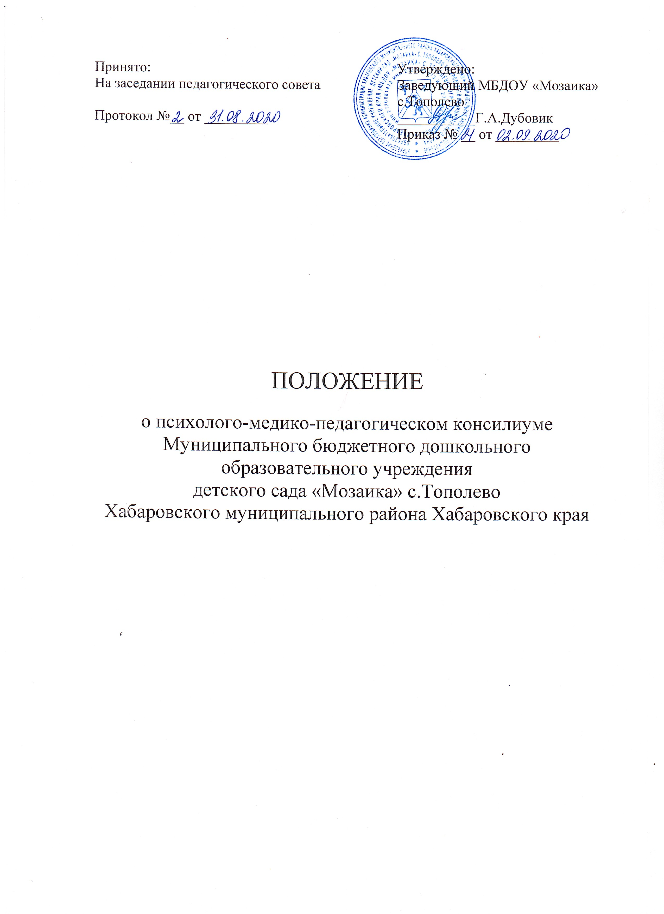

I. Общие положения
1.1. Настоящее положение разработано для муниципального бюджетного дошкольного образовательного учреждения детского сада «Мозаика» с. Тополево Хабаровского муниципального района Хабаровского края (далее Учреждение) в соответствии с Федеральным законом ФЗ-273 «Об образовании в Российской Федерации» от 29.12.2012 г., Уставом Учреждения, на основании письма Министерства РФ «О психолого-медико-педагогическом консилиуме образовательного учреждения РФ» от 27.03.2000 №27/901-6.
1.2. Психолого-медико-педагогический консилиум (далее ПМПк) является одной из форм взаимодействия специалистов Учреждения, объединяющихся для психолого-медико-педагогического сопровождения воспитанников с особыми образовательными потребностями.
1.3. Цель ПМПк:
Осуществление взаимодействия специалистов и педагогов для обеспечения качественного диагностико-коррекционного психолого-медико-педагогического сопровождения воспитанников с особыми образовательными потребностями.
1.4. Задачи ПМПк:
-выявлять особенности развития детей на ранних этапах их пребывания в ДОУ;
-обеспечивать профилактику физических, интеллектуальных и эмоционально-личностных перегрузок и срывов;
-выявлять резервные возможности развития детей;
-определять характер, продолжительность и эффективность коррекционной помощи детям с особенностями развития;
-оказывать индивидуально-ориентированную коррекционную помощь.
1.5. Состав ПМПк:
-заведующий;
-старший воспитатель;
-педагог-психолог;
-учитель-логопед;
-старшая медицинская сестра;
-воспитатели групп, представляющие воспитанника на ПМПк;
1.6. Руководство ПМПк:
- председатель ПМПк - заведующий МБДОУ;
1.7. В своей деятельности ПМПк руководствуется:
- Федеральным законом ФЗ-273 «Об образовании в Российской Федерации» от 29.12.2012;
-Уставом Учреждения;
-Договором между ДОУ и родителями (законными представителями) воспитанника о порядке взаимодействия ПМПк с родителями воспитанника (приложение 1);
-Договором между ПМПк и ПМПК о порядке взаимодействия.

I I. Организация деятельности ПМПк
2.1. Планирование деятельности ПМПк:
-целенаправленное планирование в соответствии с годовыми задачами ДОУ;
-тематическое планирование заседаний ПМПк (1 раз в квартал).
2.2. Порядок организации деятельности ПМПк:
2.2.1. Заседания ПМПк подразделяются на плановые и внеплановые и проводятся под руководством председателя ПМПк.
2.2.2. ПМПк работает по плану, составленному на учебный год. Плановые ПМПк проводятся не реже одного раза в квартал.
Внепланово ПМПк собирается по запросам родителей (законных представителей), педагогов, специалистов, ведущих с ребенком коррекционно-развивающую работу. Поводом для внепланового ПМПк является отрицательная динамика обучения и развития ребенка.
2.2.3. Для осуществления комплексного сопровождения каждому ребенку определяется ведущий специалист. Ведущим специалистом назначается воспитатель группы. Ведущий специалист отслеживает динамику развития ребенка и эффективность оказываемой ему помощи и выходит с инициативой повторных обсуждений на ПМПк.
2.2.4. Председатель ПМПк
- Организует деятельность ПМПк,
- Информирует членов ПМПк о предстоящем плановом заседании не позже чем за 14 дней до его проведения,
- Организует подготовку и проведение заседаний ПМПк,
- Ставит в известность родителей (законных представителей), специалистов ПМПк о необходимости обсуждения проблемы развития ребенка,
Контролирует выполнение решений ПМПк.
2.2.5. Обсуждение проблемы развития ребенка на ПМПк планируется не позднее двух недель до даты его проведения.
2.2.6. Специалисты, ведущие непосредственную работу с ребенком, обязаны не позднее, чем за три дня до проведения консилиума представить ведущему специалисту характеристику динамики развития ребенка и заключение, в котором должна быть оценена эффективность проводимой развивающей или коррекционной работы и даны рекомендации по дальнейшему проведению коррекционно-развивающей работы. Ведущий специалист готовит заключение с учетом предоставленной ему дополнительной информации.
2.2.7. Консилиум проводится под руководством председателя консилиума, а в его отсутствие – заместителя председателя консилиума.
2.2.8. Коллегиальное заключение ПМПк содержит развернутую характеристику психо-физического развития воспитания (без указания диагноза) и программу коррекционной помощи, обобщающую рекомендации специалистов. Коллегиальное заключение подписывается председателем и всеми членами ПМПк.
2.2.9. Заключение специалистов, коллегиальное заключение ПМПк доводятся до сведения родителей (законных представителей) в доступной для понимания форме, предложенные рекомендации реализуются только с их согласия.
2.2.10. При направлении ребенка в ПМПК копия коллегиального заключения ПМПк выдается родителям (законным представителям) воспитанника лично или направляется по почте.
В другие учреждения и организации заключения специалистов или коллегиальное заключение ПМПк могут направляться только по официальному запросу.
2.2.11. Протокол ПМПк оформляется секретарем консилиума не позднее чем через 3 дня после его проведения, подписывается председателем и всеми членами ПМПк.

2.3. Структура деятельности ПМПк:

Работа с детьми:
- диагностика по запросу родителей (законных представителей) ребенка или педагогов ДОУ с согласия родителей (законных представителей) на основе договора между образовательным Учреждением и родителями (законными представителями) воспитанников. Во всех случаях согласие родителей (законных представителей) на диагностику, коррекционную работу оформляется в письменной форме;
- диагностику проводит каждый специалист ПМПк индивидуально с учетом реальной возрастной психофизической нагрузки на ребенка;
- на консилиум должны быть представлены следующие документы:
- педагогическое представление на ребенка, в котором должны быть отражены проблемы, возникающие у воспитателя и специалиста, работающих с ребенком;
- свидетельство о рождении ребенка;
- результаты диагностики специалистов.
- составление плана коррекционной работы;
- на основании полученных данных (представление специалистов) коллегиально составляются заключения консилиума и рекомендации по развитию и воспитанию ребенка с учетом его индивидуальных возможностей и особенностей;
- проведение индивидуальных и подгрупповых занятий;
- отслеживание динамики развития и контроль эффективности принятых мер ведущим специалистом, определяющим необходимость повторного обсуждения на заседании ПМПк;
- при отсутствии в Учреждении условий, соответствующих индивидуальным особенностям ребенка, а также при необходимости углубленной диагностики и отсутствии положительной динамики после 1 года коррекционной работы /или разрешения конфликтных спорных вопросов специалисты ПМПк рекомендуют родителям (законным представителям) ПМПК;
- на первое заседание ПМПк учитель-логопед, педагог-психолог представляют список воспитанников старшего дошкольного возраста, не имеющие сложных нарушений в развитии, которые зачислены на их занятия по представлению, а дошкольники со сложными нарушениями в речевом, психическом развитии сопровождаются всеми специалистами ПМПк. На каждого дошкольника со сложными нарушениями разрабатывается индивидуальная коррекционная программа (специалисты ДОУ, педагог группы).
Работа с педагогами ДОУ:
- осуществление коллегиального планирования и работа по единому тематическому плану;
- проведение плановых тематических и индивидуальных консультаций по результатам анализа эффективности принятых мер;
- создание единого методического пространства.
Работа с родителями:
- участие в родительских собраниях;
- проведение групповых и индивидуальных консультаций;
- обучение приемам взаимодействия с ребенком (проведение открытых занятий);
- создание наглядного информационного поля.

III. Права и обязанности специалистов ПМПк

- Специалисты ПМПк имеют право:
- самостоятельно выбирать средства, оптимальные формы и методы работы с детьми и взрослыми, решать вопросы приоритетных направлений своей деятельности;
- обращаться к педагогам, администрации ДОУ, родителям (законным представителям) для координации коррекционной работы с воспитанниками;
- проводить в ДОУ индивидуальную диагностику;
- получать от руководителя ДОУ информацию информативно-правового и организационного характера, знакомиться с соответствующими документами;
- вести просветительскую деятельность по пропаганде психолого-медико-педагогических знаний.

- Специалисты ПМПк обязаны:
- рассматривать вопросы и принимать решения строго в рамках своей профессиональной компетенции;
- в решении вопросов исходить из интересов ребенка, задач его обучения, воспитания и развития, работать в соответствии с профессионально-этическими нормами, обеспечивая полную конфиденциальность получаемой информации;
- принимать решения и вести работу в формах, исключающих возможность нанесения вреда здоровью, чести и достоинству воспитанников, родителей (законных представителей), педагогов;
- оказывать помощь администрации, педагогическому коллективу ДОУ, родителям (законным представителям) в решении проблем, связанных с обеспечением полноценного психического развития, эмоционально-волевой сферы детей и индивидуального подхода к ребенку;
- содействовать созданию благоприятного психологического климата в ДОУ, разрабатывать индивидуальные программы коррекционно-развивающей работы с воспитанниками;
- осуществлять профилактику физических, интеллектуальных и психических нагрузок, эмоциональных срывов;
- готовить подробное заключение о состоянии здоровья и развития воспитанника для представления на ПМПк и ПМПК.

IV. Ответственность специалистов ПМПк

Специалисты ПМПк несут ответственности за:
- адекватность используемых диагностических и коррекционных методов;
- обоснованность рекомендации;
- конфиденциальность полученных при обследовании материалов;
- соблюдение прав и свобод личности ребенка;
- ведение документации и ее сохранность.

V. Документация ПМПк

- Журнал записи детей на ПМПк
- Журнал регистрации заключений специалистов и коллегиального заключения, рекомендаций ПМПк
- Папка коррекционного сопровождения воспитанника:
  - индивидуальная программа развития ребенка;
  - рекомендации специалистов;
  - договор о взаимодействии ПМПк ДОУ и родителей (законных представителей) воспитанника;
  - заключения специалистов ПМПк;
  - коллегиальное заключение ПМПк.
- Документация специалистов ПМПк:
- дневник динамического наблюдения с фиксацией: времени и условий возникновения проблемы; мер, принятых до обращения в ПМПк; их эффективности; сведений о реализации и эффективности рекомендаций ПМПк;
- годовой план.
- График плановых заседаний ПМПк
- Договор между ПМПк и ПМПК о порядке взаимодействия
- Письмо МО РФ №27/801-6 от 27.03.2000г.
- Приказ об организации работы ПМПк в ДОУ
- Положение о ПМПк
- Протоколы заседаний ПМПк
- Список специалистов и их график работы
- Архив ПМПк

Приложение №1
ДОГОВОР
о взаимодействии психолого-медико-педагогического консилиума муниципального бюджетного дошкольного образовательного учреждения
детского сада «Мозаика» с. Тополево
Хабаровского муниципального района Хабаровского края
и родителей (законных представителей) воспитанника

Настоящий договор заключается между психолого-медико-педагогическим консилиумом МБДОУ «Мозаика» с. Тополево в лице председателя консилиума _______________________________________________________
_{(Ф.И.О. председателя ПМПк)}
и родителями (законными представителями) ___________________________
(Ф.И.О. родителей (законных представителей)
__________________________________________________________________
воспитанника_______________________________________________________
(Ф.И.О. и год рождения ребенка)
Целью заключения договора является совместная деятельность по оказанию комплексного психолого-медико-педагогического сопровождения воспитанника в соответствии с его индивидуальными особенностями и образовательными потребностями.
- Обязанности сторон:
ПМПк:
1.1. Обеспечивает квалифицированное проведение диагностики и коррекционного психолого-медико-педагогическое сопровождения воспитанника с особыми образовательными потребностями в соответствии с рекомендациями ПМПк и реализуемой образовательной программой.
1.2. Информирует родителей о результатах диагностики и коррекционно-развивающей работы.
1.3. Сохраняет конфиденциальность результатов диагностики и содержания коррекционной работы, проводимой с ребенком.
1.4. Направляет дошкольника на городскую ПМПК для решения вопроса об определении образовательного маршрута при отсутствии положительной динамики в развитии ребенка в течение 1 года.
Родители (законные представители):
1.5. Выполняют рекомендации консилиума.
1.6. Предоставляют необходимую информацию об особенностях психофизического развития ребенка по запросу специалистов ПМПк.
2. Права сторон:
2.1. При несогласии с заключением и рекомендациями консилиума родители (законные представители) в праве обратиться в районную ПМПК.
2.2. Консилиум и родители (законные представители) имеют право расторгнуть настоящий договор при невыполнении одного или нескольких пунктов договорных обязательств.
2.3. Родители (законные представители) имеют право получать интересующую их информацию на любом этапе работы с ребенком.
3. Прочие условия:
3.1. Консилиум и родители (законные представители) обязаны соблюдать условия настоящего договора.
3.2. Договор является обязательным документом для родителей (законных представителей), обращающихся в ПМПк.
3.3. Договор составлен в двух экземплярах, хранится у каждой из сторон и действует с момента его подписания.

Родители (законные представители)
Ф.И.О.________________________
место работы___________________
домашний адрес________________
______________________________
Председатель ПМПк телефон домашний______________
________ _________________ телефон рабочий________________
(подпись) (расшифровка подписи) ______ ______________________
«____»______________20___г _{(подпись)} _{(расшифровка подписи)}
«______»_________________20___г

